 如何加入 Webex 聽證會 – 僅使用電話
如果僅使用電話加入，請首先撥打 1 (206) 207-1700 或 +1 (408) 418-9388。如果其中一個電話號碼忙線，請撥打另一個號碼。
電話系統會讓您輸入會議訪問代碼，輸入後請按 “#” 字鍵。訪問代碼在此網站上列出。
接著，您將加入會議。請按 *6 以設定或取消靜音。
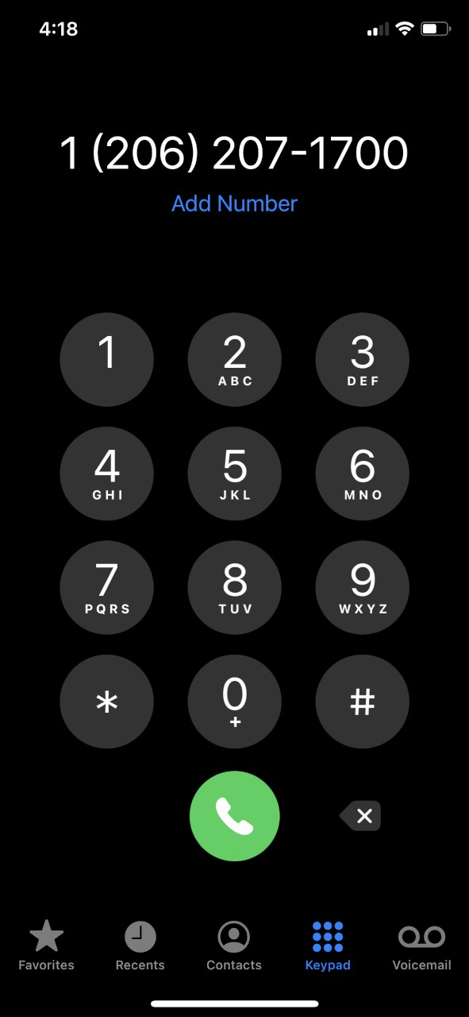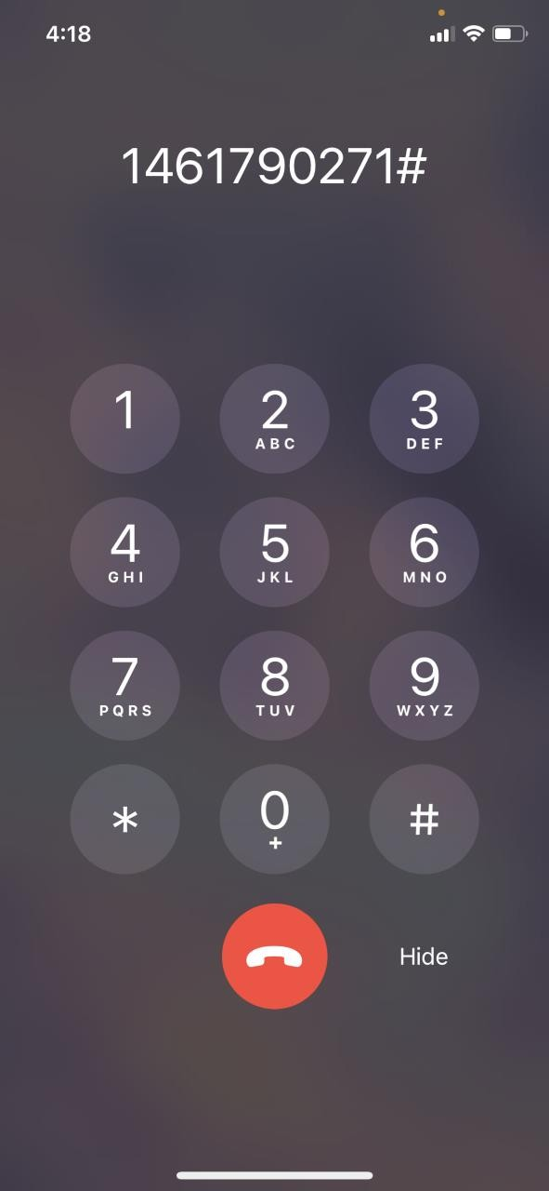

SMCPhoneOnlyInstructions_Chinese

